y = x**2

visualize_annealing(lambda x: x**2)

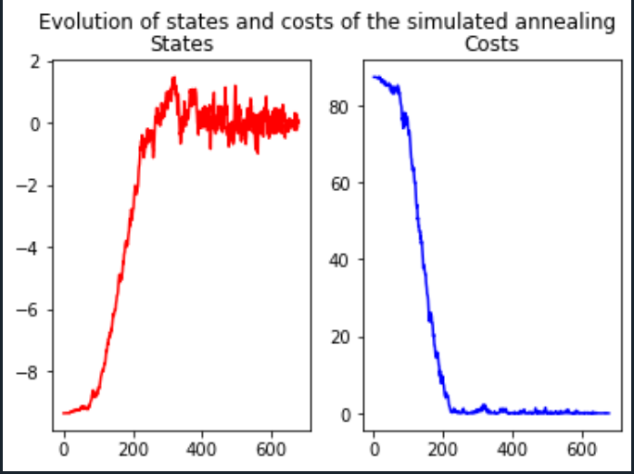

y = x**3

visualize_annealing(lambda x: x**3)

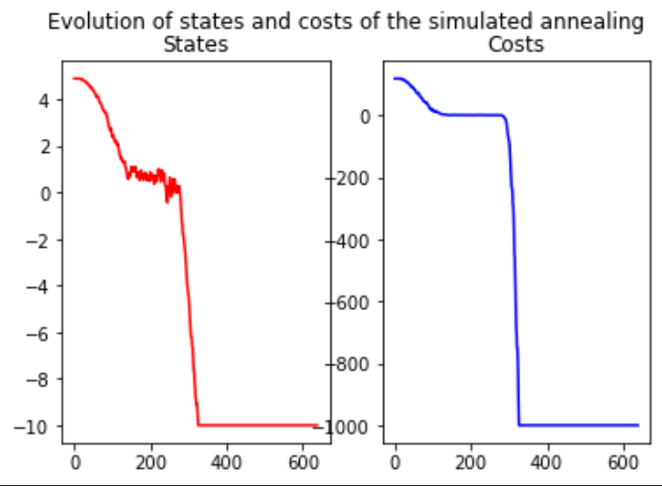

y = cos(x)

visualize_annealing(lambda x: np.cos(x))

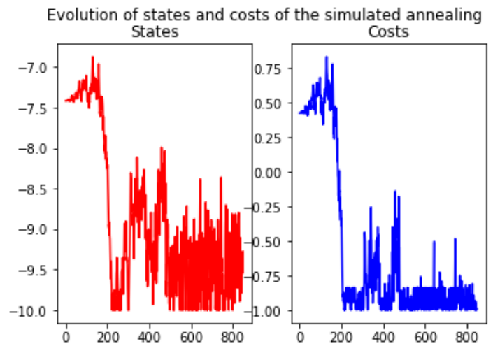

y = abs(x)

visualize_annealing(lambda x: abs(x))

